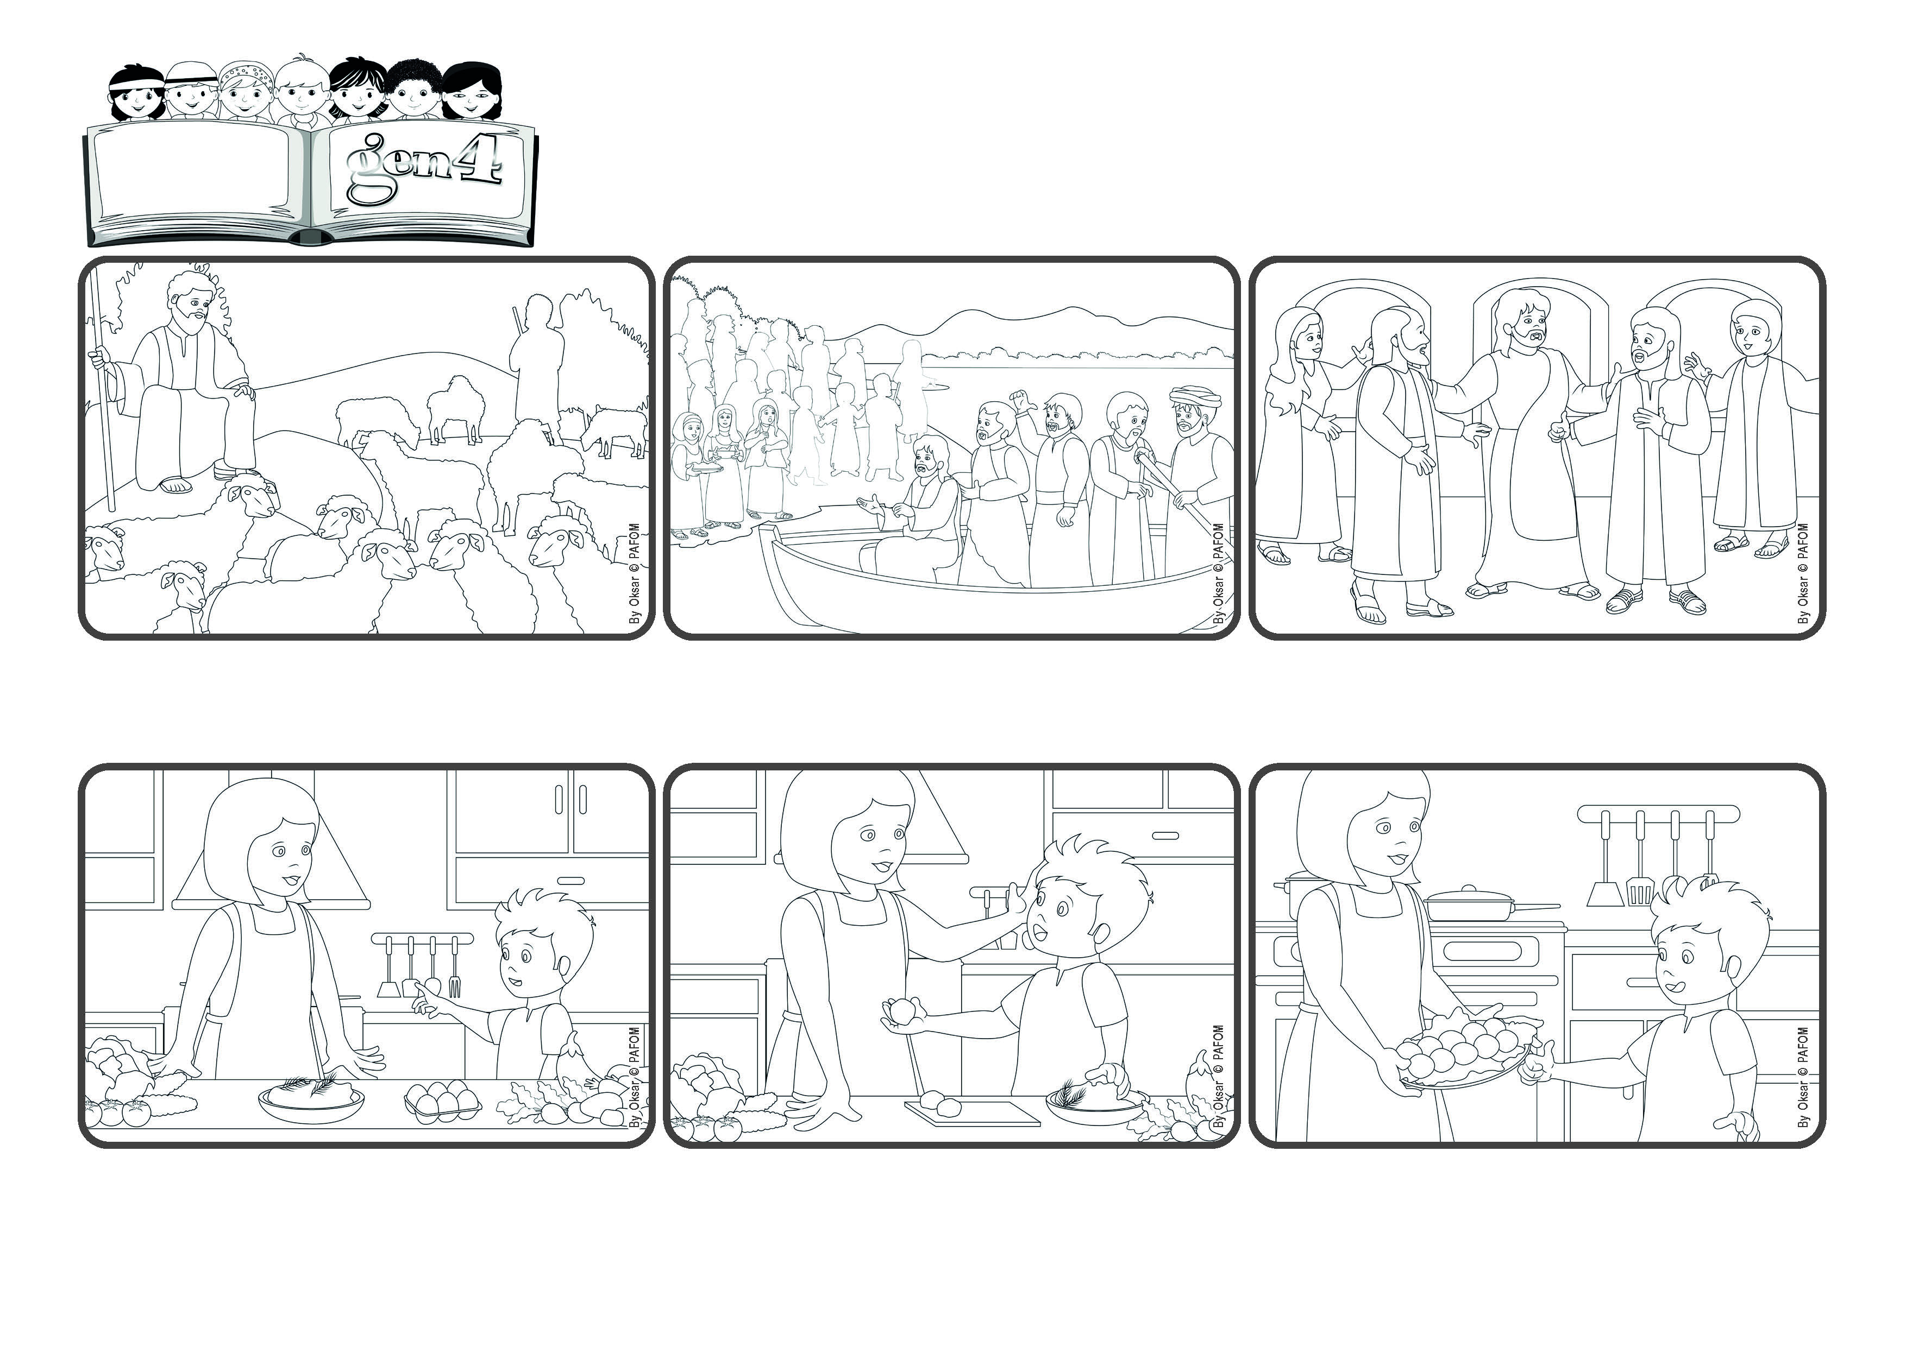

**"Il Signore è il mio pastore non manco di nulla" (Sal 23[22],1).**



**Prendiamoci cura di chi ci è accanto**

**Parola di Vita**

(**LUGLIO 2024**, dalla liturgia di domenica 21 luglio, XVI.a tempo ordinario)

Ci sono tante pecore a pascolare: tranquille, mangiano l’erba. Il pastore è seduto su un sasso non lontano da loro: le custodisce e controlla che non arrivino i lupi a disturbarle. Vuole bene alle sue pecore e si cura di loro.

Così era Gesù con i suoi amici: un giorno, vedendoli stanchi, li invita ad andare in barca a riposare in un luogo tranquillo. Ma quando arrivano c’è tanta gente che lo aspetta! Gesù si prende cura pure di loro spiegando tante cose.

Gesù è sempre accanto e attento anche a ciascuno di noi. Ci conosce e ci chiama per nome. Non vuole che nessuno di noi si perda o si senta solo: ci vuole bene e ci aiuta a prenderci cura con attenzione di chi abbiamo vicino.

Durante le vacanze la mamma doveva cucinare, ma era un pochino stanca. Allora le ho chiesto se potevo aiutarla. Lei mi ha detto di sì e che stava facendo le polpette con la carne tritata.

Io mi sono messo subito all’opera e seguivo le istruzioni che lei mi dava. Ho mescolato insieme le uova, la carne, e tutto il resto e poi ho fatto le polpette. La mamma le ha cucinate e la sera abbiamo avuto una buona cena!

Mamma era molto felice e non sembrava più tanto stanca! Adesso capita anche altre volte che, insieme a lei, faccio le polpette per non farla stancare e perché a lei non piace impastare gli ingredienti. (Damion dell’Olanda)

**”© PAFOM, Disegni e testo a cura del Centro Gen4”**

**I Gen4 sono i bambini del Movimento dei Focolari di cui Chiara Lubich è la fondatrice.**